2025年（令和7年）12月号
11200日

12
2025
ハラスメント・メンタルヘルスの情報発信
いきいき職場通信

発行：フローリッシュ社労士事務所

次のマンガを読んで、問題について考えましょう
ハラスメント

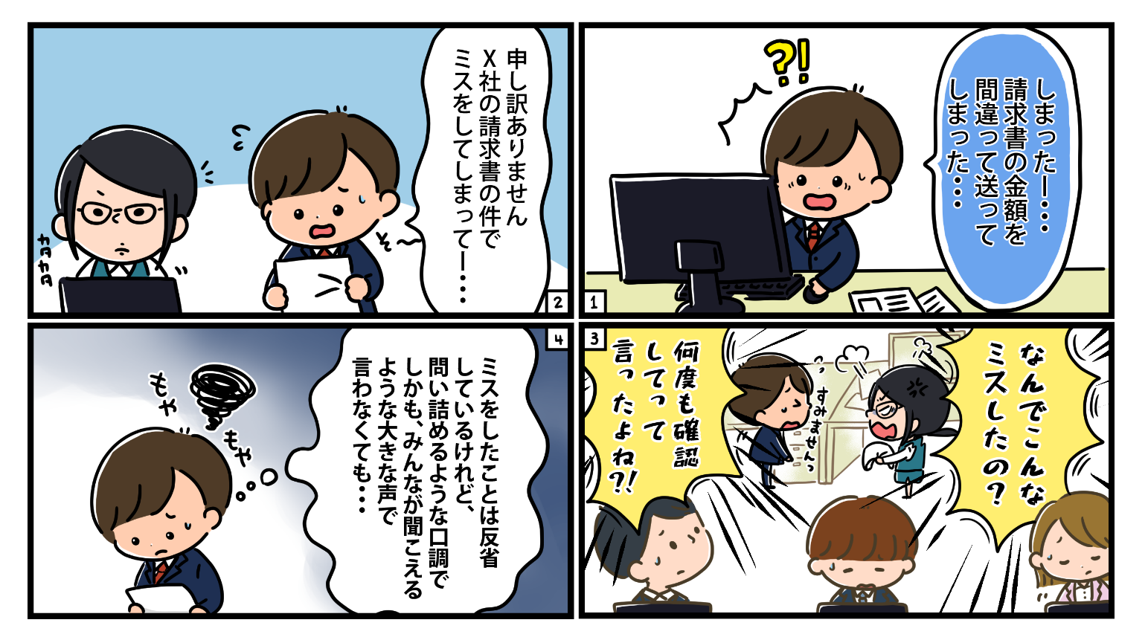
＜背景＞
後輩社員のAさんは、日ごろからミスが多い社員でした。そのため、先輩社員のBさんは「時間がかかってもいいから、作成した書類にミスがないか何度も確認してね」と繰り返し指導をしていました。しかし、Aさんは請求書の金額を間違えるミスをしてしまい、Bさんは「あれほど言ったのに」と感情的にとなって、みんなが見ている前で大声で叱責をしました。

＜みんなが見ている前での叱責は指導？それとも・・・＞

Q：この場面、指導上どのような問題がある可能性があるでしょうか？（複数回答可）
- 厳しく叱っているだけで、ハラスメントには当たらない
- 周囲の前での叱責はパワーハラスメントに該当する可能性がある
- ミスの再発防止につながらないコミュニケーションである
- 職場の心理的安全性を損なうおそれがある
- 後輩社員の業務遂行能力が低いため、先輩の対応は問題ない

裏面に答えがあります。

＜コメント＞
まず、周囲が見ている前で大声で叱責する行為は、業務上の適切な指導の範囲を超える可能性があります。本来、指導とは相手の成長を促すために行うものですが、公開の場で感情的に問い詰めるやり方は、指導というよりも人格否定や威圧的な言動と受け止められやすく、パワハラと評価されるリスクが高い場面と言えます。
また、このような叱り方は、ミスの再発防止にはつながりません。後輩社員は「怒られないようにする」ことに意識が向いてしまい、「なぜミスが起きたのか」「何を改善すればよいのか」といった本質的な問題に目を向ける余裕を失います。ミスをした理由や背景を一緒に確認し、業務の流れや手順の改善を考えることこそが、生産性向上にも安全な職場づくりにも効果的です。
さらに、周囲の社員にとっても、人前での叱責は強い萎縮をもたらします。「自分もあのように怒鳴られるかもしれない」と感じることで、報告や相談がしづらくなり、結果として組織全体の心理的安全性が損なわれてしまいます。心理的安全性が低下すると、ミスの共有が遅れたり、問題が表面化しにくくなったりと、職場のリスク管理にも悪影響が生じます。
このように、感情的かつ公開の場での叱責は、パワハラの可能性が高まるだけでなく、再発防止にも組織の風土づくりにも逆効果となりやすいです。適切な指導のためには、落ち着いた環境で事実を確認し、本人の状況を丁寧に聞いたうえで、必要な改善策を一緒に考えていく姿勢が重要です。
正解：2、3、4

仕事納め前に：メンタルを崩さないタスク整理術

メンタルヘルス

年末が近づくと、仕事の締めや報告、来年に向けた準備など、やることが一気に増えて気持ちが焦りがちです。こうした状況で無理に全てを完璧にこなそうとすると、心身の疲労が蓄積しやすく、メンタルの不調につながることがあります。
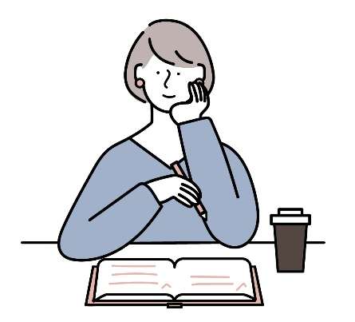
まずは、頭の中にあるタスクをすべて書き出して“見える化”することから始めましょう。やるべきことを紙やデジタルで整理するだけでも、脳の負担はぐっと軽くなります。そのうえで、タスクを「今日やること」「年内に終わらせたいこと」「来年に持ち越してもよいこと」に分類し、優先順位をつけると、焦りを減らせます。
また、タスクに追われるあまり休息を削ってしまうのは逆効果です。短時間でも意識的に休憩を取り、体を動かす、深呼吸する、温かい飲み物で一息つくなど、簡単なリフレッシュを取り入れるだけで、集中力や気持ちの安定が保たれます。
年末の忙しさは誰にでもあるものです。全てを完璧にこなそうとせず、タスクを整理し、優先順位を明確にしながら休息も忘れない等の小さな工夫を積み重ねることで、心に余裕を持って仕事納めを迎えられます。
ハラスメントに関する相談は下記窓口にご連絡ください。秘密は厳守します。
E–mail ：○○○○○○
内線番号：○○○、○○○
担 当 者：○○○、○○○

